校友男子公開組 Men’s Alumni Open

(一)預賽

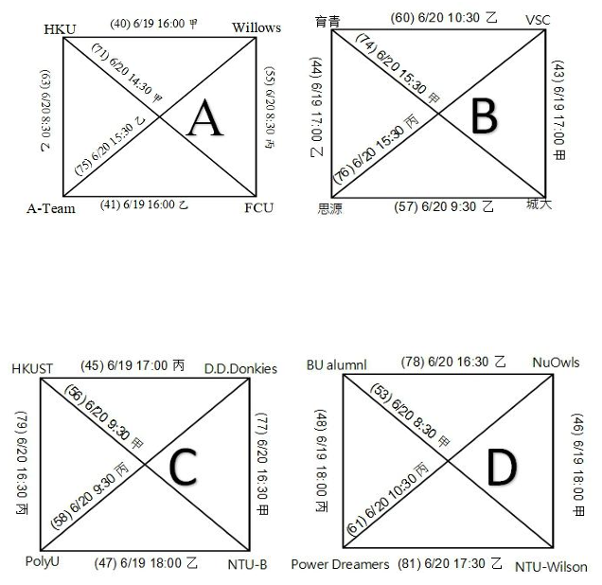

(二) 名次賽

